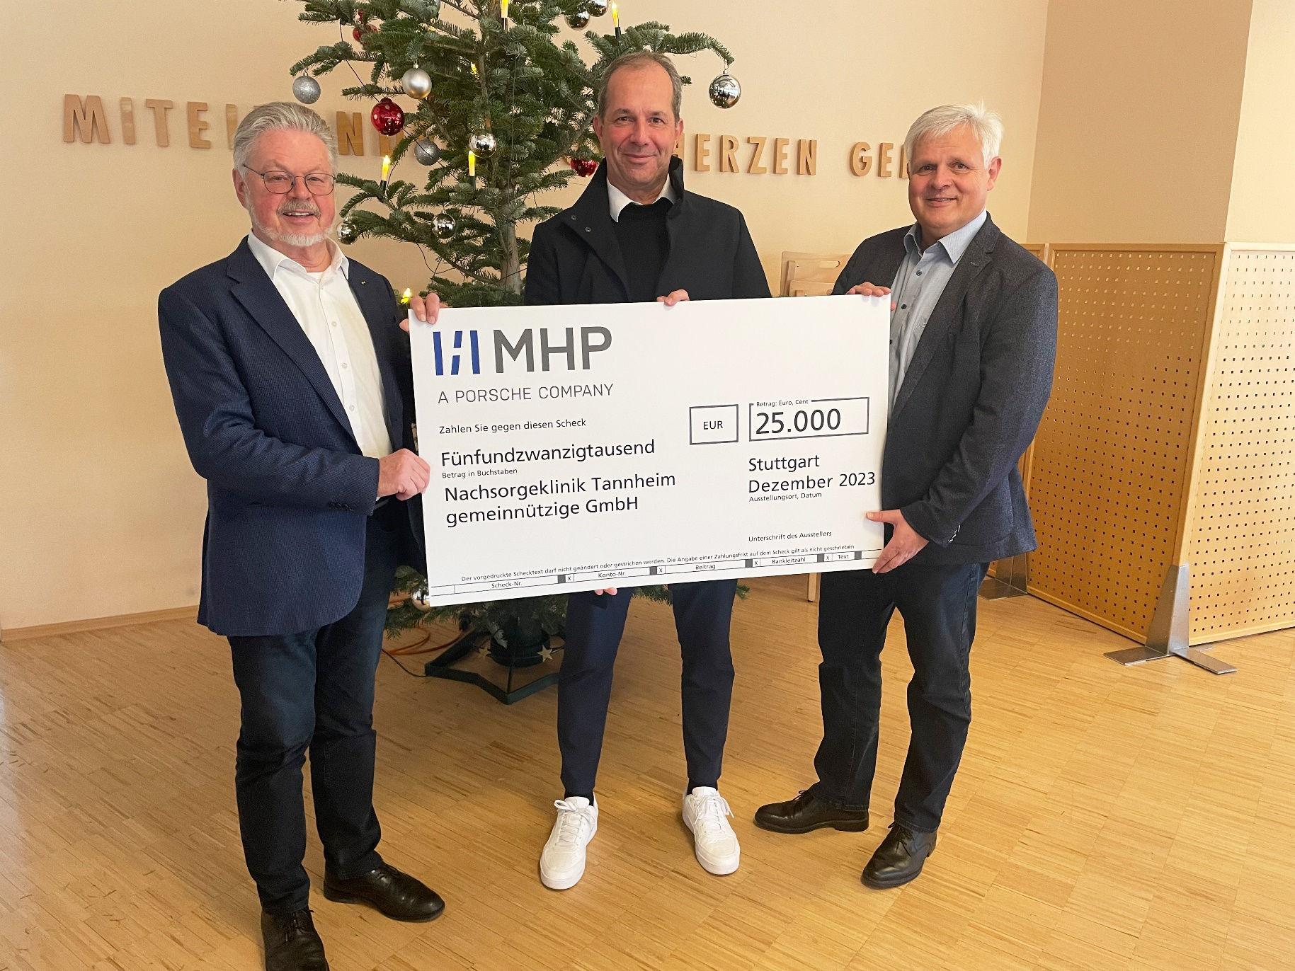

Übergabe des Spendenschecks an die Nachsorgeklinik Tannheim (Foto: MHP)

PRESSE-INFORMATION

21. Dezember 2023

**„27 Jahre MHP – 27 Spenden“**

**Alljährliche Weihnachtsspende für Kinder und soziale Zwecke**

**Presse-Kontakt**

MHP Management- und IT-Beratung GmbH

**Benjamin Brodbeck**

Leitung Öffentlichkeitsarbeit und Presse

+49 (0) 152 33 14 58 09

[Benjamin.Brodbeck@mhp.com](mailto:Benjamin.Brodbeck@mhp.com)

[](https://www.linkedin.com/in/benjaminbrodbeck/)

**Rebecca Vlassakidis**

Öffentlichkeitsarbeit und Presse

+49 (0) 152 55 86 1049

[Rebecca.Vlassakidis@mhp.com](mailto:Rebecca.Vlassakidis@mhp.com)

[](https://www.linkedin.com/in/rebecca-vlassakidis-07073196/)

MHP Media / Newsroom

[www.mhp.com/newsroom](https://www.mhp.com/de/insights/newsroom)

* Seit mehreren Jahrzehnten übernimmt die Management- und IT-Beratung MHP soziale und gesellschaftliche Verantwortung
* „27 Jahre MHP – 27 Spenden“ knüpft an ein im Jahr 2021 ins Leben gerufenes Hilfsprogramm an, in diesem Jahr mit Spenden in Höhe von jeweils 2.700 Euro
* Über 70.000 Euro wurden 2023 im Rahmen des Programms in den Bereichen Soziales, Kinder und Jugendliche, Nachhaltigkeit, Mobilität und Kultur gespendet

**Ludwigsburg** – Auch in diesem Jahr setzt die Tochtergesellschaft der Porsche AG ihr in 2021 ins Leben gerufenes Hilfsprojekt „25 Jahre MHP – 25 Spenden“ fort. 2023 wurden daher 27 Spenden in Höhe von jeweils 2.700 Euro an ausgewählte Organisationen in Deutschland getätigt. Dabei wurden unter anderem Kinderhospize und Klimaschutzverbände sowie die Tafeln in Nürnberg, Frankfurt, Ingolstadt, Berlin, Wolfsburg und Ludwigsburg unterstützt.

Mitgründer, Gesellschafter und Vorsitzender der Geschäftsführung Ralf Hofmann: „Als Unternehmen nehmen wir unsere gesellschaftliche Verantwortung sehr ernst. Für uns ist es eine absolute Selbstverständlichkeit, Gutes zu tun, zusammenzustehen und zu helfen.“

**Langjährige Partnerschaft mit der Olgäle-Stiftung Stuttgart**

Neben der alljährlichen Weihnachtsspende hat die Management- und IT-Beratung 25.000 Euro an das Kinderherzzentrum Klinikum Stuttgart gespendet. Mit der Olgäle Stiftung für das kranke Kind e. V. verbindet MHP eine langjährige Partnerschaft, die nicht nur durch die Nähe zum Hauptsitz geprägt ist, sondern auch dadurch, dass das gesellschaftliche Engagement von MHP vor über 20 Jahren dort begonnen hat. „Unsere Spende an die Olgäle-Stiftung Kinderherzzentrum Klinikum Stuttgart ist für uns eine Herzenssache – mit dieser Spende begann alles vor über 20 Jahren“, so Ingo Guttenson, Head of Brand Strategy, Sponsoring & CSR bei MHP.

**Nachsorgeklinik Tannheim**

Die Nachsorgeklinik Tannheim bietet einen medizinisch-therapeutischen Behandlungsansatz, der speziell auf die Rehabilitation von Familien mit chronisch kranken Kindern ausgerichtet ist. In der Einrichtung erhalten sie eine intensive Betreuung, um sich körperlich und seelisch zu stabilisieren sowie neue Kraft zu schöpfen. Durch die Spende in Höhe von 25.000 Euro möchte MHP betroffene Familien unterstützen und etwas an die Region Baden-Württemberg zurückgeben.

**Förderprojekt an der Programmierschule 42 Heilbronn**

Darüber hinaus unterstützte MHP die Programmierschule 42 Heilbronn in diesem Jahr mit 60.000 Euro, um Nachwuchstalente im Bereich der IT zu fördern. Bewerben kann sich an der Schule jede oder jeder Interessierte. Für die Management- und IT-Beratung ist Bildung einer der zentralen Erfolgsfaktoren für eine bessere Zukunft. Durch die Spende an die 42Heilbronn möchte MHP das innovative Bildungsmodell des Peer-to-Peer-Lernens unterstützen und somit auch in die Zukunft des „Digital Leaderships“ investieren.

**Aktion Deutschland hilft e. V. für Erdbebenopfer in der Türkei und Syrien**

50.000 Euro gingen an die Aktion Deutschland hilft e. V., um den von den Erdbeben im Februar 2023 betroffenen Menschen in der Türkei und Syrien zu helfen. Zum einen übernimmt MHP dadurch soziale und gesellschaftliche Verantwortung, zum anderen zeigt sie Solidarität mit der nicht unerheblichen Anzahl and Mitarbeitenden türkischer und syrischer Abstammung, die von der Naturkatastrophe direkt oder indirekt betroffen waren.

**Ein Bild, das Text, Schrift, Grafiken, weiß enthält.
**

**Über MHP**

Als Technologie- und Businesspartner digitalisiert MHP seit 27 Jahren die Prozesse und Produkte seiner weltweit rund 300 Kunden in den Bereichen Mobility und Manufacturing und begleitet sie bei ihren IT-Transformationen entlang der gesamten Wertschöpfungskette. Für die Management- und IT-Beratung steht fest: Die Digitalisierung ist einer der größten Hebel auf dem Weg zu einem besseren Morgen. Daher berät die Tochtergesellschaft der Porsche AG sowohl operativ als auch strategisch in Themenfeldern wie beispielsweise Customer Experience und Workforce Transformation, Supply Chain und Cloud Solutions, Platforms & Ecosystems, Big Data und KI sowie Industrie 4.0 und Intelligent Products. Die Unternehmensberatung agiert international, mit Hauptsitz in Deutschland und Tochtergesellschaften in den USA, Großbritannien, Rumänien und China. Über 4.500 MHPlerinnen und MHPler vereint der Anspruch nach Exzellenz und nachhaltigem Erfolg. Dieser Anspruch treibt MHP weiter an – heute und in Zukunft.

[www.mhp.com](http://www.mhp.com)